Инвестиционное предложение (земельный участок) для строительства по улице Зеленая в г. Мосты
1. Общая информация
Общая площадь (га) |  | 3,5
Местоположение | Область | Гродненская
 | Район | Мостовский
 | Город | Мосты
 | Адрес | ул. Зеленая
Возможные направления использования |  | а) производство  б) услуги
2. Транспортное сообщение
 |  | Расстояние от объекта |  | Наименование
Автомагистраль |  | 20 км |  | М6 Минск-Гродно-граница РП
Дороги республиканского значения |  | 0,9 км |  | Р41 Слоним-Мосты-Скидель-граница ЛР
Аэропорт |  | 50 км |  | Гродно
Железная дорога |  | 1 км |  | линия Волковыск - Гродно – Лида Барановичского отд. БелЖД
Наличие подъездных путей |  | Автомобильные по ул. Кольцевая 0,2 км
Иное |  | -
3. Инфраструктура
 |  | Расстояние от объекта |  | Описание (мощность, объем и т.д.)
Электроснабжение |  | 0,1 км
Отопление (тепловые сети)
Водоснабжение |  | 0,05 км
Канализация |  | 0,04 км
Газоснабжение |  | 0,02 км
4. Контактная информация
Контактное лицо (должность) |  |  | Величко Светлана Николаевна (заместитель председателя Мостовского райисполкома)
Телефон |  |  | 8-01515- 6-44-52
Факс |  |  | 8-01515- 6-44-35
Электронный адрес |  |  | Econom_mosty@tut.by

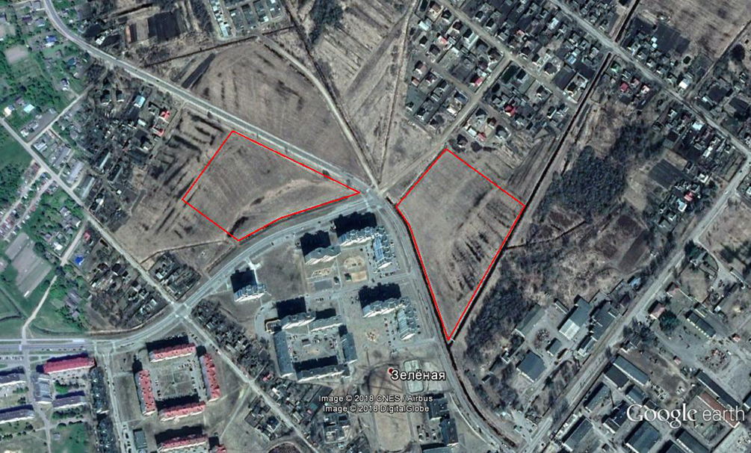
3,5 га

